외국인 친구에게 떡볶이 만드는 법을 알려줘요

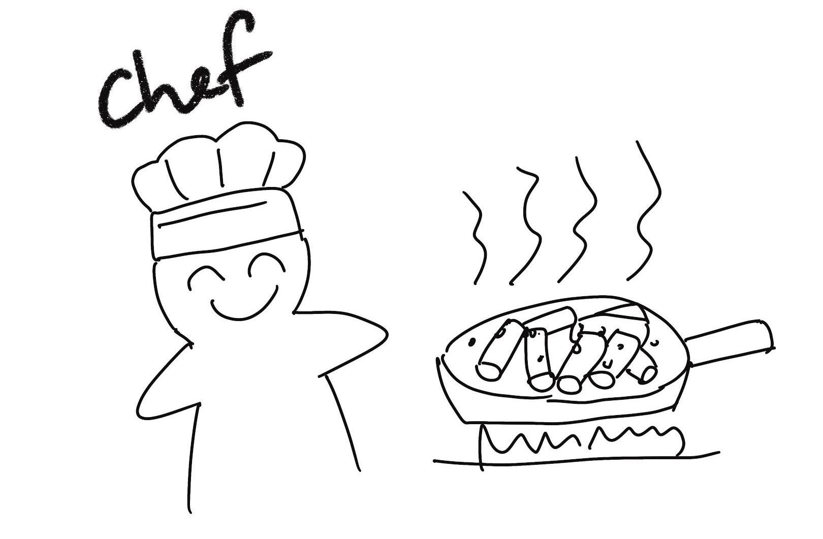
(1) 상황 설명
나는 외국인 친구들을 집으로 초대했습니다. 그중에는 예전부터 떡볶이를 어떻게 만드는지 알고 싶어하던 친구도 있었어요. 나는 그 친구를 위해 직접 떡볶이를 만들면서 레시피를 알려주기로 합니다. 오늘만큼은 내가 셰프! 평상시 요리를 즐겨하진 않지만, 친구를 위해 맛있는 떡볶이를 만들어줄 거예요. 오늘은 친구들이 도착하기 전에 떡볶이 레시피를 영어로 잘 설명할 수 있게 준비하려고 합니다.
그럼, 이제 챗GPT와 즐거운 레시피 대화를 시작해볼까요!

(2) 프롬프트 레시피
(전략)
Yes, I understand the rules. How can I help you with your conversation practice?

네, 규칙을 이해했습니다. 어떻게 회화 연습을 도와드릴까요?
지금부터 떡볶이 레시피를 주제로 한 대화를 시작하겠습니다. 현재 장소는 내 집으로 나는 친구들을 집으로 초대했습니다. 당신은 내 친구 시티이며, 나에게 떡볶이 레시피를 배울 예정입니다. 이제 당신이 먼저 친구인 나에게 짤막하게 안부를 물어보면서 대화를 시작해주세요.
Sure, let's start the conversation about tteokbokki recipe. Hi there, how are you doing today?

좋아요. 떡볶이 레시피에 대한 대화를 나눠보아요. 안녕, 잘 지냈지?

(3) 회화 예시
Hi there, how are you doing today?

안녕, 잘 지냈지?
I am doing good. Are you excited to cook tteokbokki with me today?

그럼, 잘 지냈지. 오늘 나랑 떡볶이 만들어볼 생각하니 신나지?
Absolutely! I'm really excited to teach you how to make tteokbokki today. Are you ready to get started?

당근이지! 오늘 떡볶이 만드는 법 알려줄 생각하니 즐거워. 이제 시작해볼까?

앗, 그런데 여기서 뭔가 착오가 있는 것 같죠? 그래서 제가 챗GPT에게 이렇게 알려주었습니다.
Wait, you are my friend Siti and I am going to teach YOU the tteokbokki recipe.

잠깐만. 네가 내 친구 시티고, 내가 너에게 떡볶이 레시피를 알려줄 예정인걸.
Oh, my apologies! I must have misunderstood.

어, 미안해요! 제가 오해했네요.

챗GPT가 오해했다고 설명하고 아래와 같이 바꿔서 말해줍니다.
I'm looking forward to learning how to make tteokbokki from you. Let's get started!

너에게 떡볶이 만드는 거 배울 생각하니 기대된다. 한번 시작해볼까!
Sounds good!

좋았어!
Great, let's begin! Can you walk me through the ingredients we need for the tteokbokki recipe?

그럼, 시작해보자! 떡볶이 만들 때 필요한 재료들부터 먼저 알려줄 수 있어?
Sure thing. To make tteokbokki, we need rice cake (tteok), of course, and normally some fish cake, green onions, onions, garlics as well as the spicy sauce.

물론이지. 떡볶이를 만들려면 당연한 얘기지만 먼저 떡이 필요하고, 보통은 어묵, 파, 양파, 마늘, 그리고 매운 소스도 필요해.
Got it. So we need rice cake, fish cake, green onions, onions, garlic, and spicy sauce for the tteokbokki recipe. What are the next steps?

그렇구나. 떡볶이를 만들려면 떡, 어묵, 파, 양파, 마늘, 매운 소스가 필요하군. 그럼 다음엔 뭘 해야 해?

이렇게 챗GPT와 회화 연습을 하면 좋은 점은 내가 입력한 문장을 간결하게, 혹은 자연스럽게 알아서 다시 말해주기도 한다는 것인데요. 특히 이번 레시피 토픽이 그렇습니다. 아래에서도 챗GPT가 계속해서 문장을 바꿔서 되풀이하는 형식으로 답해주고 있어요.

First, you need to put tteok in water for a few minutes so it becomes softened.

먼저 떡을 몇 분간 물에 담궈서 부드럽게 만들어야 해.
Got it. The first step is to soak the rice cakes (tteok) in water for a few minutes to soften them up. What do we do after that?

알겠어. 첫 번째로는 떡을 몇 분 동안 물에 담궈서 부드럽게 만든다. 그다음엔 뭘 해야 해?

물에 넣는다는 뜻을 가진 “put”을 담궈서 수분이 스며들게 한다는 표현을 강조한 “soak”이라는 동사로, 수동형 문장인 “so it becomes softened”를 원어민들이 좀 더 자주 사용하는 “to soften them up”이라는 능동형 구문으로 바꿔주었네요. 이렇게 좀 더 자연스럽고 다양한 표현으로 알아서 문장을 재구성해주니 회화 연습에 매우 편리하지요? 아래에서도 챗GPT가 입력된 구문을 어떻게 바꿔주고 있는지 주목해주세요.

Then, you make sauce of gochujang, sugar, soy sauce, sesami oil and garlics.

그런 다음에는 고추장, 설탕, 간장, 참기름, 마늘을 넣은 소스를 만들지.
I see. So the next step is to make the sauce using gochujang, sugar, soy sauce, sesame oil, and garlic. What's the following step after making the sauce?

오케이. 다음으로는 고추장, 설탕, 간장, 참기름, 마늘을 사용해서 소스를 만든다. 소스를 만든 다음에는?
You take out tteok from water and put it in a pan with the sauce, water, fish cakes and vegetables.

떡을 물에서 꺼낸 후에 소스, 물, 어묵, 야채와 함께 프라이팬에 넣어야 해.
Alright, after making the sauce, we take the rice cakes (tteok) out of the water and put them in a pan with the sauce, water, fish cakes, and vegetables. What's the last step?

알겠어. 소스를 만든 다음에는 떡을 물에서 꺼낸 다음 소스, 물, 어묵, 야채와 함께 프라이팬에 넣는다. 마지막으로는 뭘 하면 돼?
Exactly! And the last step would be to boil everything together until the sauce is soaked into rice cakes and fish cakes, and the vegetables are softened. It'd take around 15 mins.

바로 그거야! 마지막으로는 모든 재료들을 떡과 어묵에 소스가 스며들고 야채가 부드러워질 때까지 잘 끓이면 돼. 15분 정도면 되고 말이야.
I see. So the last step is to boil everything together until the sauce is absorbed into the rice cakes and fish cakes, and the vegetables are softened. This process takes approximately 15 minutes.

It sounds like a delicious recipe! Thank you for teaching me how to make tteokbokki.

그렇군. 마지막으로는 소스가 떡과 어묵에 스며들고 야채가 부드러워질 때까지 모든 재료를 함께 끓인다. 이 과정은 약 15분 정도 걸린다.

맛있는 음식이 만들어질 것 같은데! 오늘 이렇게 떡볶이 만드는 법을 알려줘서 고마워.

이렇게 해서 오늘은 챗GPT와 떡볶이 만드는 법에 대한 대화를 연습해보았습니다.
그럼, 우리 모두 Bon Appetit! (맛있게 드세요!)

